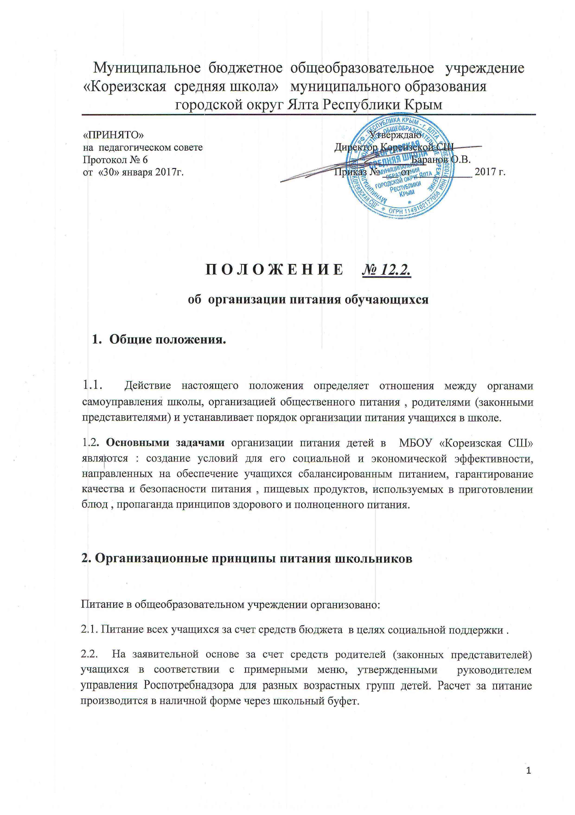Муниципальное бюджетное общеобразовательное учреждение

«Кореизская средняя школа» муниципального образования

городской округ Ялта Республики Крым

|  |  |
| --- | --- |
| «ПРИНЯТО»  на  педагогическом совете  Протокол № 6  от  «30» января 2017г. | Утверждаю  Директор Кореизской СШ  ______________ Баранов О.В.  Приказ № ___ от ___________ 2017 г. |

**П О Л О Ж Е Н И Е *№ 12.2.***

**об организации питания обучающихся**

1. **Общие положения.**

1.1. Действие настоящего положения определяет отношения между органами самоуправления школы, организацией общественного питания , родителями (законными представителями) и устанавливает порядок организации питания учащихся в школе.

1.2**. Основными задачами** организации питания детей в МБОУ «Кореизская СШ» являются : создание условий для его социальной и экономической эффективности, направленных на обеспечение учащихся сбалансированным питанием, гарантирование качества и безопасности питания , пищевых продуктов, используемых в приготовлении блюд , пропаганда принципов здорового и полноценного питания.

**2. Организационные принципы питания школьников**

Питание в общеобразовательном учреждении организовано:

2.1. Питание всех учащихся за счет средств бюджета в целях социальной поддержки .

2.2. На заявительной основе за счет средств родителей (законных представителей) учащихся в соответствии с примерными меню, утвержденными руководителем управления Роспотребнадзора для разных возрастных групп детей. Расчет за питание производится в наличной форме через школьный буфет.

2.3 Организация питания в школе осуществляется на договорной основе с организациями общественного питания (организации, предприниматели без образования юридического лица).

2.4. Организация питания в школе осуществляется на основе муниципального договора на организацию питания.

**3. Порядок взаимодействия органов местного самоуправления, организаций общественного питания и общеобразовательного учреждения**

3.1. Конкурсные процедуры на право заключения на один бюджетный год муниципального контракта на поставку продовольственных товаров, оказание услуг по организации питания в общеобразовательном учреждении проводятся органами местного самоуправления в соответствии с Федеральным законом от 21.07.05 г. № 94-фз (ред. от 31.12.05 г. «О размещении заказов на поставки товаров , выполнение работ , оказание услуг для государственных и муниципальных нужд»)

3.2. С победителем конкурсных процедур муниципальные органы управления образованием (муниципальный заказчик) и образовательного учреждения заключает муниципальный контракт на оказание услуг по организации питания в общеобразовательном учреждении.

3.3. Координацию работы по организации питания в школе осуществляют муниципальные органы управления образованием.

3.4. Контроль за организацией питания в общеобразовательном учреждении, своевременным его финансированием, целевым использованием бюджетных средств, направленных на питание учащихся, осуществляют муниципальные органы образования.

3.5. Контроль за организацией питания учащихся в школе, соблюдением ежедневного меню питания осуществляет заместитель директора по ВР.

**4. Организации питания в школе**

4.1. В общеобразовательном учреждении в соответствии с установленными СанПиН 2.4.5.2409-08 должны быть созданы следующие условия для организации питания учащихся

- предусмотрены производственные помещения для хранения и приготовления пищи, полностью оснащенные необходимым оборудованием (торгово-технологическим, холодильным, весоизмерительным) инвентарем.

- предусмотрены помещения для приема пищи, снабженные соответствующей мебелью.

- разработан и утвержден порядок питания учащихся (режим работы столовой, буфетов, время перемен для принятия пищи, график отпуска питания, порядок оформления заявок и журналы учета количества питающихся)

4.2. В общеобразовательном учреждении приказом руководителя определяется ответственный, осуществляющий контроль.

- за посещением столовой учащимися, учетом количества фактически отпущенных бесплатных завтраков и обедов

- за санитарным состоянием пищеблока и обеденного зала

- оформляет предварительную заявку на организацию питания обучающихся за счет средств родителей (законных представителей) и направляет ее в базовое предприятие общественного питания не позднее, чем за 7 дней до оказания услуги, и не менее чем на одну учебную неделю.

4.3. Проверку качества пищи соблюдение рецептур и технологических режимов осуществляют члены бракеражной комиссии

Результаты проверки ежедневно заносятся в бракеражный журнал готовой продукции.

Директор школы ежедневно утверждает меню.

4.4. Функционирование школьной столовой возможно при наличии заключения надзорных органов о соответствии помещений (пищеблока) СанПиН 2.4.5.2409-08

- примерных цикличных недельных (десятидневных меню и ассортиментного перечня буфетной продукции согласованных с ТУ Роспотребнадзора, примерных меню, утвержденными руководителем управления Роспотребнадзора для разных возрастных групп детей, наличии нормативно- технологической документации.

4.5. Ответственность за функционирование школьной столовой в соответствии с требованиями санитарных правил и норм несет директор школы

**5. Порядок организации питания в школе.**

5.1. Организацию и контроль за питанием школьников осуществляет ответственный за организацию питания: разработка порядка питания учащихся (режим работы столовой, буфета, время перемен для принятия пищи, график отпуска питания

Составление графика дежурства учителей и учащихся по столовой.

Контроль за:

- качеством приготовления пищи

- за санитарным состоянием пищеблока и обеденного зала

- за посещением столовой учащихся, обеспечением дисциплины и порядка в столовой.

- учетом количества фактически отпущенных бесплатных завтраков и обедов

- за правильностью подачи заявок на питание и ведение журнала учета питания.

5.2. Учащиеся 1-11 классов посещают столовую согласно графика, утвержденного директором школы

Дежурство по столовой учащихся с 14 летнего возраста и учителей осуществляется согласно графика, утвержденного директором школы.

Дежурные учащиеся накрывает столы для учащихся 1-4 классов.

В столовую не допускается учащиеся в верхней одежде.

В журнале учета питающихся школьников не допускается исправлений и пропусков.

5.3. Ответственность за получение завтраков возлагается на учителей, которые проводят уроки перед переменой, во время которой питаются учащиеся.

Учитель обязан:

- своевременно привести учащихся в столовую

- отметить в журналах учета количество детей присутствующих на уроках и поэтому количеству получить завтраки и пакеты молока (по графику) для учащихся и поставить свою подпись, ее расшифровку.

- следить за поведением учащихся за столами, культурой приема пищи, уборкой посуды.